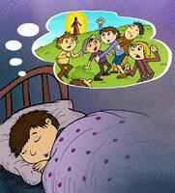
Sen - životní úkol Dona Boska
V 9 letech jsem měl sen, který se mi vryl na celý život do paměti. Zdálo se mi, že jsem nedaleko domu, na velice prostorném dvoře. Bavilo se tam mnoho chlapců. Někteří se smáli, jiní si hráli, mnozí kleli. Jakmile jsem uslyšel jejich rouhání, vrhl jsem se na ně. Chtěl jsem je umlčet pěstmi i slovy.
Vtom se objevil vznešený muž v krásném oblečení. Byl celý zahalen do bílého pláště. Tvář mu tak zářila, že se do ní nedalo ani podívat. Oslovil mě jménem a přikázal mi, ať se postavím do čela chlapců. Dodal:
- Musíš si z nich učinit přátele dobrotou a láskou, ne bitím. Dej se s nimi do řeči a vysvětli jim, že hřích je něco špatného, zatímco přátelství s Pánem je vzácné dobro.
Zmatený a vystrašený jsem odpověděl, že jsem jen chudý a nevzdělaný chlapec a že nedovedu hovořit k takovým uličníkům o náboženství.
V tom okamžiku se chlapci přestali rvát, vykřikovat a klít, a všichni obstoupili toho, který mluvil. Ani jsem nevěděl, co říkám, když jsem se zeptal:
- A kdo jste, že mi přikazujete nemožné věci?
- Právě proto, že ti připadají nemožné, řekl, musíš je učinit možnými tak, že poslechneš a budeš se učit.
- A kde bych se měl učit?
- Dám ti učitelku. Pod jejím vedením se člověk stává moudrým, bez ní však se však i moudrý stává ubohým hlupákem.
- A kdo vlastně jste?
- Jsem syn té, kterou tě tvá matka naučila zdravit třikrát denně.
- Maminka mi vždycky říkala, abych se bez jejího svolení nebavil s lidmi, které neznám. Řekněte mi tedy, jak se jmenujete!
- Zeptej se na mé jméno mé matky.
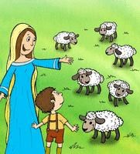
V tom okamžiku jsem vedle něj spatřil vznešenou paní, oděnou pláštěm zářícím do všech stran, jako by byl posetý třpytivými hvězdami. Když viděla můj stále větší zmatek, pokynula mi, ať se přiblížím, laskavě mě vzala za ruku a řekla:
- Podívej!
Když jsem se ohlédl, všichni ti chlapci zmizeli. Namísto nich zde bylo
velké množství kůzlat, psů, koček, medvědů a mnoho dalších zvířat.
Vznešená paní mi řekla:
- Toto je tvé pole, zde musíš pracovat. Staň se pokorným, statečným a silným, a co vidíš, že se nyní stane s těmito zvířaty, musíš udělat pro mé syny. Znovu jsem se podíval a místo divokých zvířat se objevili krotcí beránci, kteří poskakovali a pobíhali okolo pána a paní a radostně pobekávali na jejich počest. Tehdy ve snu jsem se rozplakal. Řekl jsem té paní, že těm věcem vůbec nerozumím. Ona mi položila ruku na hlavu a řekla: Až přijde čas, všechno pochopíš.
Škrtni, která zvířata se změnila v beránky. Beránky zakroužkuj.

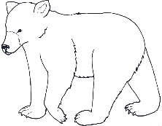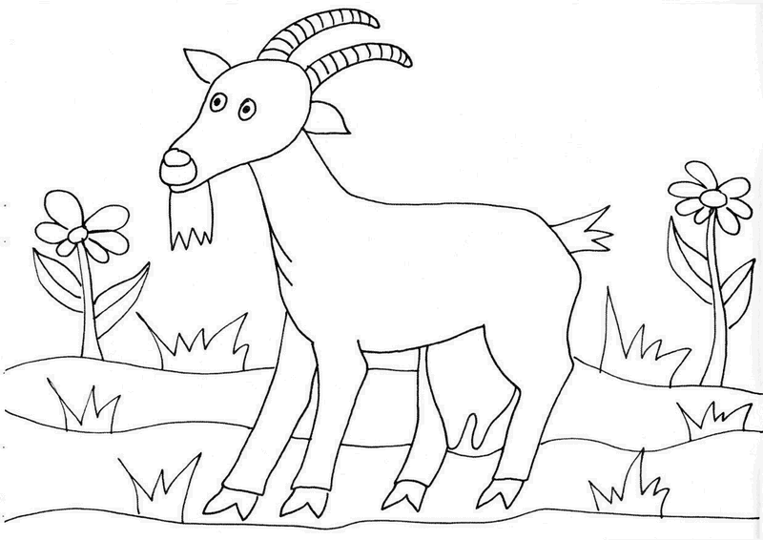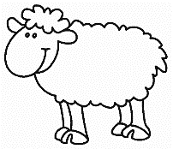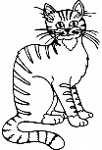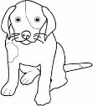

Připiš své jméno a příjmení.

